**Login com sucessoEvidencias de teste  
  
10 ERROR Item nao encontrado  
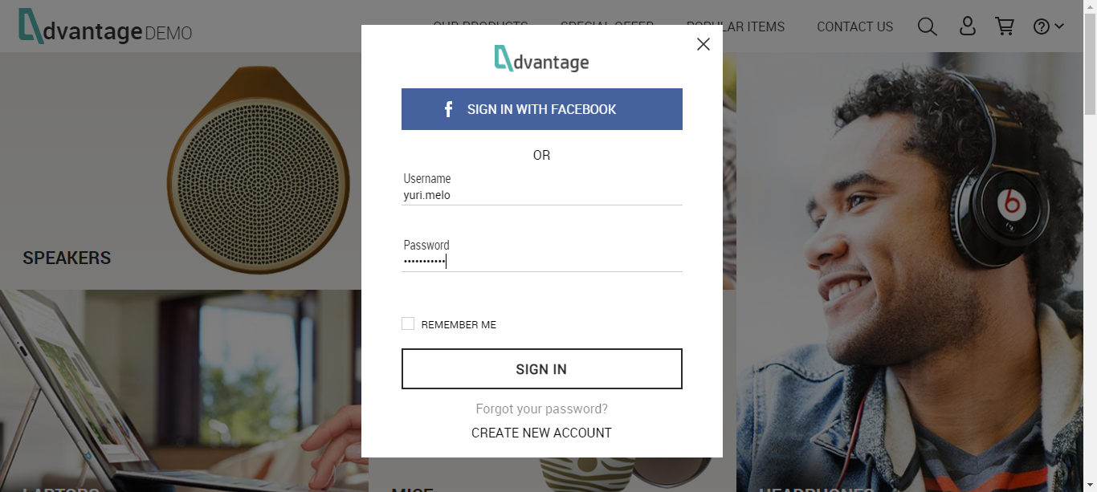11 Mensagem de falha  
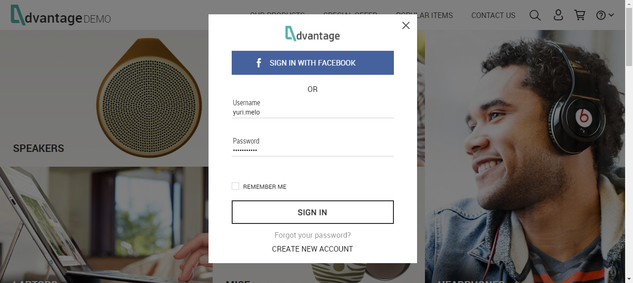8 Tela inicial do site  
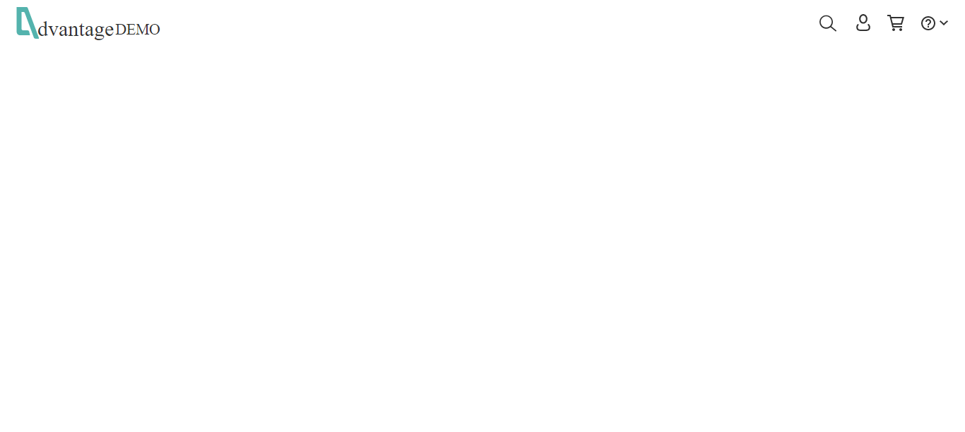9 ERROR nao foi possivel clicar  
